Kindertagesstätte “Saatkorn des Lebens” in Confins, einem Vorort von Belo Horizonte/ Staat Minas Gerais, wo sich der internationale Flughafen Tancredo Neves befindet.

Die Kindertagesstätte „Saatkorn des Lebens“ ist eine philanthropische Erziehungseinrichtung beim Heiligtum „Tabor der Freiheit“ in Confins, einem Vorort von Belo Horizonte im Staat Minas Gerais.
Die Kindertagesstätte wurde 2004 eröffnet, um einem Bedürfnis der Stadt mit heute ca. 6.478 Einwohnern entgegenzukommen, die bisher noch keine weitere Kindertagesstätte hat.
In der Stadt siedeln sich immer mehr Familien an, die im Allgemeinen aus anderen Gegenden und Staaten kommen, um eine Anstellung am Internationalen Flughafen zu finden. Die Familien sind auf der Suche nach besseren Lebensbedingen. Damit nimmt die Suche nach einem Platz für die Kinder in der Kindertagesstätte immer mehr zu. Man muss davon ausgehen, dass die Mehrzahl dieser Bevölkerung unter dem Existenzminimum lebt. Da viele keine entsprechende Berufsausbildung haben, müssen sie sich mit den einfachsten Arbeiten zufriedengeben, die für gewöhnlich mit einem Mindestlohn vergütet werden. Die Eltern können deshalb auch nicht zum Unterhalt der Kindertagesstätte beitragen.
Zunächst waren es 25 Kinder, in einem kleinen Häuschen in der Nähe des Heiligtums. Da die Nachfrage immer grösser wurde, suchten wir nach einer Möglichkeit im Zentrum der Stadt. Im Moment betreuen wir tagsüber 57 Kinder von zwei bis vier Jahren, deren Eltern arbeiten oder Arbeit suchen, um ihre Familie unterhalten zu können.
Die Einrichtung funktionierte bis Anfang des Jahres in einem kleinen, alten und gemieteten Haus im Zentrum von Confins. Das Haus wurde notdürftig eingerichtet, aber an vielen Stellen dringt das Regenwasser ein, es ist kein Rasen und noch weniger sind die notwendigen, vom Erziehungssekretariat der Stadt erforderten Räumlichkeiten vorhanden. Inzwischen konnte eine Einrichtung mit besseren Voraussetzungen für die Kindertagesstätte erworben werden. Doch bedarf das Gebäude einer grundlegenden Reform und mancher Verbesserungen, um den Anforderungen für die Funktion der Kindertagesstätte nachkommen zu können. Doch zieht sich durch die Situation der Pandemie alles hinaus. Aber wir versuchen, den Familien durch grundlegende Lebensmittelpakete und soweit als möglich Kontakt Hilfe zu leisten.
Der Unterhalt wurde bisher von unserer Gemeinschaft, mit Spenden von Wohltätern und einer Parzelle der Stadtverwaltung bestritten. Jedoch wurde schon längere Zeit diese Hilfe immer wieder in Frage gestellt und wird in Zukunft ganz ausfallen.
Da es sich um ein gemietetes Haus, ohne entsprechende physische Struktur und aus Mangel an den notwendigen festen monatlichen Einnahmen handelt, ist es zu unserem großen Leidwesen unmöglich, mehr Kinder aufnehmen.
Eine informale Analyse im Zentrum der Stadt ergab, dass ca. 150 Kinder im Alter von sechs Monaten bis vier Jahren auf einen Platz in der Kindertagesstätte warten.
Die Bevölkerung erkennt die Einrichtung als Erziehungszentrum und geistige Referenz im Hinblick auf die Erziehung der Persönlichkeit der Kinder an.
Die Suche nach einem Platz in der Kindertagesstätte ist sehr groß, denn es sind die Eltern, die für die größte Propaganda sorgen im Hinblick auf die Betreuung der Kinder durch das pädagogische Team und die angewandte Methodologie.
Es findet eine Arbeit in einem sehr nahen Kontakt mit den Familien statt, ausgehend von dem Projekt „Stärkung des Familienbandes“ mit Aktivitäten, die die familiäre Keimzelle anregt, denn in der Familie erhält das „Saatkorn des Lebens“ die notwendigen Voraussetzungen für eine fruchtbare Entfaltung.
Die Kindertagesstätte existiert seit 2004, heute gehört die erste Generation zur Jugend, die bemüht ist, den Grundstein für eine solide Gesellschaft mit Grundsätzen in der immer mehr sich ausdehnenden Stadt zu legen.
Wir haben den großen Wunsch - den Traum - unsere Kindertagesstätte auszubauen mit der entsprechenden Einrichtung, einem Spielplatz für die Kinder, die auf einen Platz warten. Dazu kommt der tägliche Unterhalt, denn die Kinder kommen morgens ab 7 Uhr und werden gegen 17 Uhr abgeholt.
Der Aufenthalt in der Kindertagesstätte soll den Kindern helfen, sich zu selbständigen, kreativen, verantwortungsbewussten und gemeinschaftsfähigen Persönlichkeiten zu entfalten, die ihr Leben in Freiheit und Freude nach der richtigen Wertskala ausrichten.
Konkrete Zielsetzung:
- Durch die Kindertagesstätte soll den Kindern ein Heim geboten werden, in dem die Erfahrung der häuslichen Geborgenheit ermöglicht, bzw. ergänzt wird.
- Den Kindern sollen in dieser Einrichtung Entfaltungsmöglichkeiten geboten werden für eine integrale Entwicklung im physio-soziologischen und religiösem Bereich, sich selbst, der Umwelt, den Kollegen, der Familie und dem Vaterland gegenüber.
- In den Kindern sollen Gewohnheiten und Haltungen entfaltet werden, die ihnen die Anpassung an die Welt, die sie umgibt, ermöglichen.
- Die Kinder sollen durch sensomotorische und intellektuelle Förderung auf den Schuleintritt vorbereitet werden.
- Angezielt ist auch eine gute Zusammenarbeit mit den Eltern durch geplante und spontane Aktivitäten pädagogischer, informativer und sozialer Natur,
- Hin und wieder gelingt es auch, Arbeitsplätze für Eltern oder Jugendliche zu vermitteln und schulpflichtige Kinder zum Schulbesuch anzuregen.
Wir vertrauen, dass die Göttliche Vorsehung uns Wege und Mittel zeigen wird für eine Einrichtung, die den Anforderungen zum Wohl der Kinder und deren Familien gerecht wird, regen uns die Worte unseres Gründers, Pater Kentenich, an:
„Nur die Liebe ist fähig, die Menschen zu wandeln!“
Wir sind uns bewusst: „Gott regiert die Welt, nicht wir. Wir dienen ihm nur, soweit wird können und er uns die Kraft dazu gibt. Mit dieser Kraft freilich alles zu tun, was wir vermögen, ist der Auftrag, der den rechten Diener Jesu Christi gleichsam immerfort in Bewegung hält: „Die Liebe Christi drängt uns´. (2 Kor 5,14)
(Benedikt XVI, Deus caritas est.)
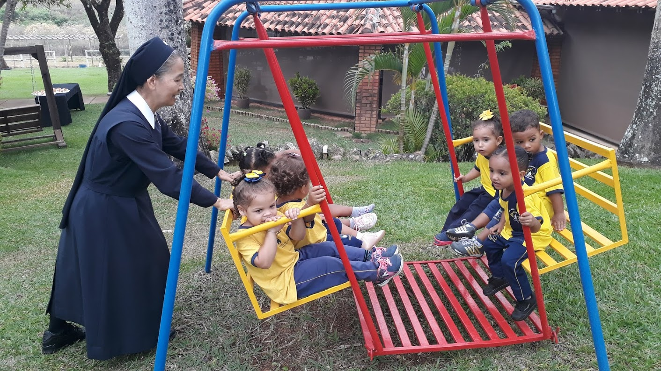
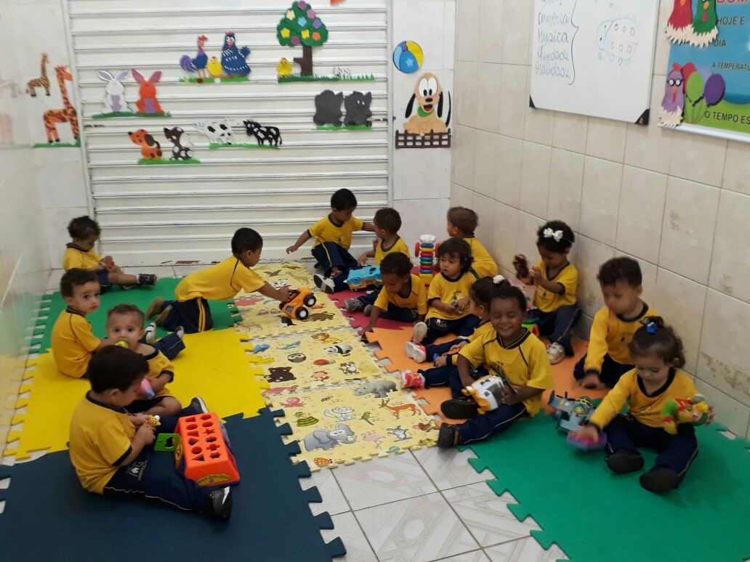

Atibaia, 24. August 2020

Schwester M. Reginita Schubert

